ГЕОГРАФИЧЕСКИЙ ВЕЧЕР
«ПОСВЯЩЕНИЕ В ГЕОГРАФЫ»
Цель занятия:
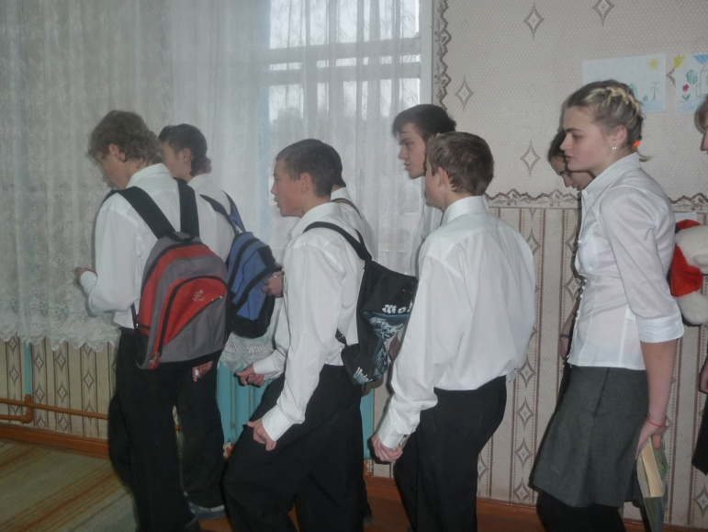
закрепить навыки чтения карты, умения использовать полученные знания, разнообразную дополнительную информацию, вызвать интерес к предмету, желание ещё больше познать
продолжить формировать умения работать с географической картой;
развивать речь, память учащихся
воспитывать положительное отношение к учению
Оборудование:
инвентарь туриста; политическая карта мира; атласы для 9 класса; план местности

Ход занятия:
- Организационное начало:
В класс входят дети с рюкзаками за спиной и компасами в руках. Поют песню на мотив марша «Прощание Славянки»

Мы идем – нас ведут, нам не хочется,
До привала еще далеко,
Лучик солнца в ущелье полощется,
Где-то там, далеко, глубоко.

- Основная часть:
- Инсценировка «У костра»

Учитель: А что у вас, ребята, в рюкзаках?
Что за устройства у вас в руках?

Ученик: есть у меня , друзья, с собой тушенка,
Морковка, лук, картошка, пшенка.

2 –А у меня с собою спальный есть мешок,
Залез в него – и сразу на бочок.
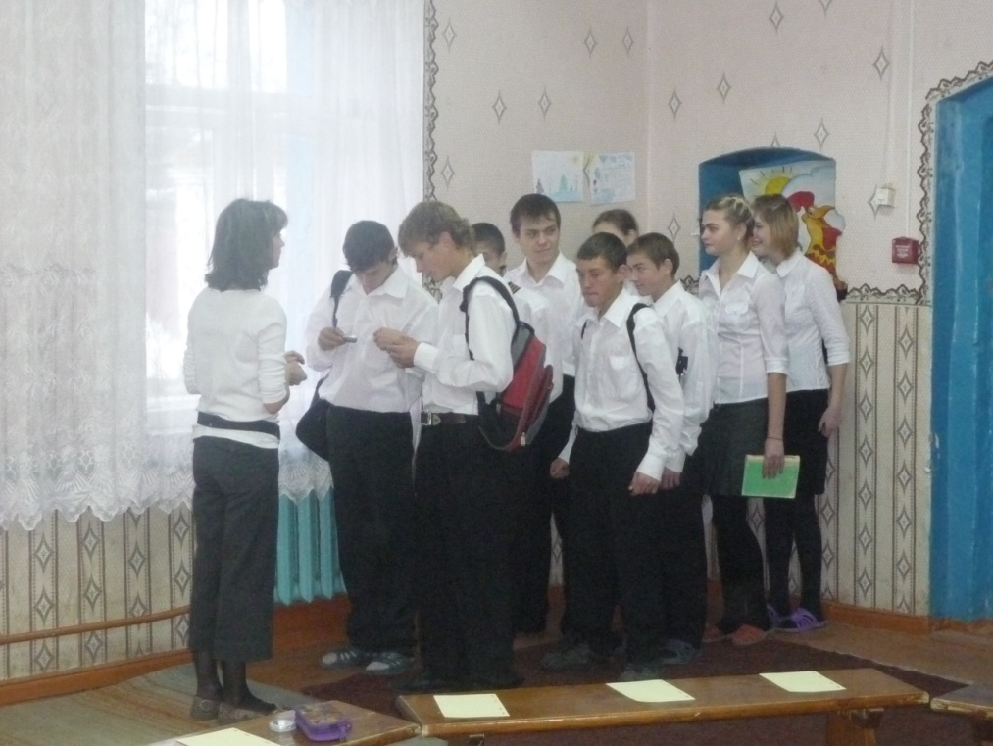
3 – Еще – смотрите – есть планшет и карта,
И книга «Дети капитана Гранта».

4 – В руках у нас, конечно же, компас,
Куда угодно выведет он нас.

5 – С компасом дружим мы везде,
В снегах, на суше и в воде.
По азимуту дружно ходим вместе.
Стоп! Мы уж, кажется, на месте!

6 – Давайте лагерь разобьем,
Вот тут – костерчик разведем.

(дети имитирует разведение лагеря)

Учитель: ребята, вы, ей богу оптимисты. Кто вы?

1 – с рюкзаком шагаем по планете,
Нас интересует все на свете:
Где свирепствует мороз?
Где нет радуги и гроз?

2 – где – огромное гора?
Где – озонова дыра?
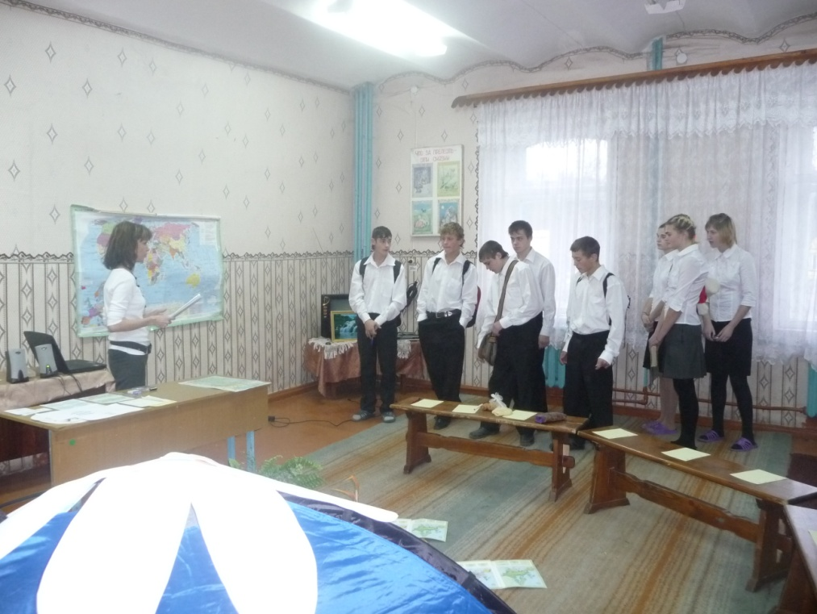
Почему вулканы есть?
Эдельвейсов где не счесть?

3 – почему же шимпанзе
Жить не хочет в Туапсе?
Почему слон – великан?
И что ест японец-сан?

4 – и насколько же велик
Евразийский материк?
Что есть в сумке у коалы?
Где произрастают калы?

5 – дать ответы навсегда
На вопросы «Где?», «Когда?», «Отчего?» и «Почему?».
В общем, пищу дать уму!

6 – на вопросы даст ответы
Та наука, коей нету
Краше, как нам видится.
И пусть не обидятся
Все науки школьные –
Просто – мы прикольные!

Учитель: так какая из наук учащает сердце стук?

Дети: география.

Учитель: на каких уроках по планете
Путешествуют наши дети?

Дети: география.

Учитель: чтоб дать отпор невежеству и скуке,
Мы присягнем на верность сей науке.

Клятва юных географов

Учитель: клянемся много книг читать, чтоб много о планете знать!

Клянемся!

Учитель: в походы разные ходить,
Вершин побольше покорить!

Клянемся !

Учитель: быть оптимистами всегда,
А хлюпиками – никогда.

Клянемся!

Учитель: клянемся Родину любить!
Достойными географами быть!

Клянемся!

Учитель: А сейчас, давайте проверим, действительно ли вы хотите стать достойными географами, для этого нужно пройти географические испытания. Вы готовы?

Дети: Да!

- Задания на закрепление изученного материала (знание сторон горизонта, умение читать план местности, государства Евразии, политическая карта )
- Разминка.
- Разместить страны в порядке уменьшения площади:
Германия
Франция
Португалия
Греция
- Какая страна не является страной Балтии
Литва
Эстония
Белоруссия
- Назвать островное государство:
Италия
Греция
Великобритания
Финляндия
- Определить свое местоположение на местности называется:
Ориентированием
Проектированием
Моделирование
- Редчайшие или исчезающие виды животных заносят в книгу
Зеленую
Красную
Желтую
- Если вы стоите лицом на север, то по правую сторону от вас будет
Юг
Восток
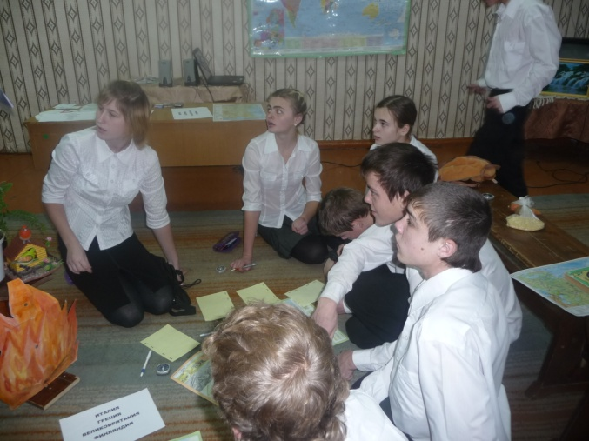
Запад
- Наша область расположена в пределах чего
Западно- Сибирской равнины
Восточно-Европейской равнины
Среднерусской возвышенности

- «Следопыт»
- Используя план местности определить по условным знакам, что здесь находится.
- Перед вами название морей
Белое
Желтое
Черное
Красное
Необходимо их найти на карте , расположить согласно географическому положению с севера на юг. (1,3,2,4)

- «Дальше, дальше..»
- Столица Германии
- Что такое «Биг-Бен», а почему такое название
- Между какими государствами находиться пролив Ла-Манш
- Какое государство по своей форме напоминает женский сапог
- Варшава, столица какого государства
- В какой стране прошли первые в мире олимпийские игры
- Какое государство по своему очертанию похожа на ветвистое дерево
- Скандинавские страны, назовите их
- В какой стране находится Эйфелева Башня
- Что такое сиеста, в какой стране (из-за жаркого климата) Испания
- Самая маленькое государство в мире (Ватикан), в каком государстве оно находится
- В каком государстве находится две части города – Буда и Пешта
- В каком государстве можно увидеть корабельные сосны (Эстония)
- Курортный город Юрмала находится в государстве.
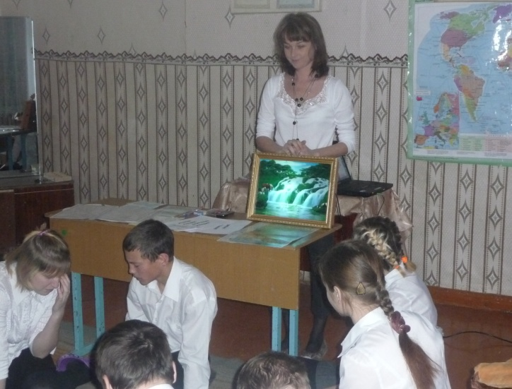
- Янтарная республика (Литва)

- Оздоровительный комплекс.
«На полянке», прослушивание пения птиц, журчание воды. Голоса животных.

- Продолжение конкурсной программы:

- Конкурс «Меч географа»
На знание номенклатуры «Страны зарубежной Европы».

- «Волшебная буква», один участник называет алфавит, его останавливают, например буква «К»
Надо за 2 минуты записать географические названия, начинающие на данную букву, показать их на карте мира
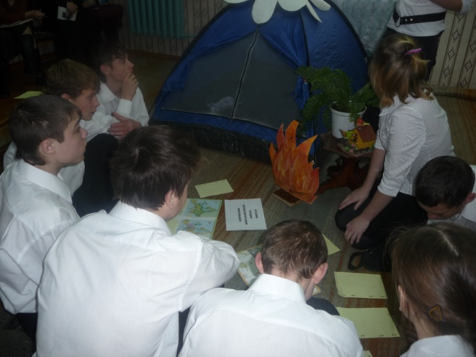
Море-
Река
Горы
Государство
Столица
Остров
Полуостров
Озеро
- «планета Земля», состоит из двух частей: географическая часть – океаны и материки и экологическая – охрана леса.
- Океаны и материки:
Почему Тихий океан имеет такое название, кто ему его дал?
Какой океан самый холодный
Какой самый теплый
Какие океаны омывают берега России
Что такое мировой океан?
Определи материк по описанию, демонстрация на карте полушарий:
- Самый большой материк по площади, большая часть материка расположена в восточном полушарии, и только северо-восточная часть материка заходит в западное полушарие
- Самый холодный материк, в центре материка зимой отмечается температура -90 градусов
- Это самый засушливый материк и самый маленький по площади
- Второй по величине материк, он занимает 5 часть всей суши на земном шаре
- Эти материки находятся в западном полушарии и составляют одну часть света – какую и что это за материки.
- Охрана леса.
Мы с вами находимся в походе. На привале на прекрасной полянке в центре леса, а знаете ли вы правила поведения в лесу, географу эти правила нужны и важны.

Учитель: Правила поведения в лесу:
- Все редкие растения. Занесённые в Красную книгу, вы можете не знать, поэтому не рвите цветы, которые редко встречаются.
- Увидев незнакомое растение. Помните о своей безопасности. В лесу встречаются и ядовитые растения: бузина, волчье лыко, вороний глаз, ландыш и другие. Нельзя есть дикорастущие ягоды. Корневища. Если растение незнакомо.
- Опасно купаться в незнакомом месте
- Для питья надо использовать только чистую родниковую воду или воду из колодца
- Не ломайте деревья и кустарники. Их много в лесу. Но растут деревья и кустарники очень медленно.
- Соблюдайте правила пожарной безопасности
- Не засоряйте лес. Мусор сожгите или унесите. Пищевые отходы оставьте на видном месте как угощение для животных.
- В лесу вы гость. Старайтесь поменьше беспокоить птиц, зверей, насекомых, пресмыкающихся.
- Не разрушайте гнезда и норы. Не увозите в город молодых зверей, птенцов. Без родителей они погибнут
- Музыку слушайте дома, а в лесу слушайте птиц.
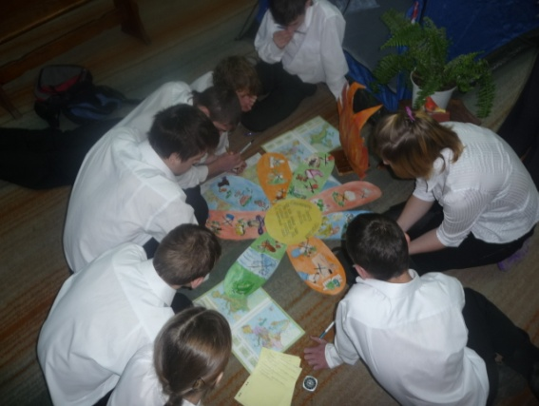
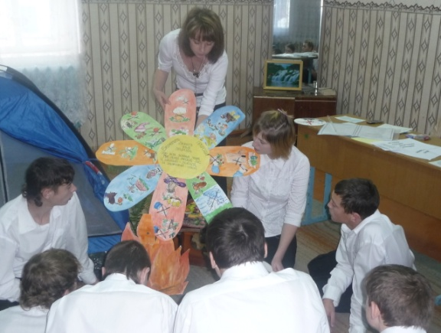
1 – красивы реки и моря
От января до декабря

2 – красива вся наша Земля
Так сохраним ее, друзья
И сбережем же, без сомнений,
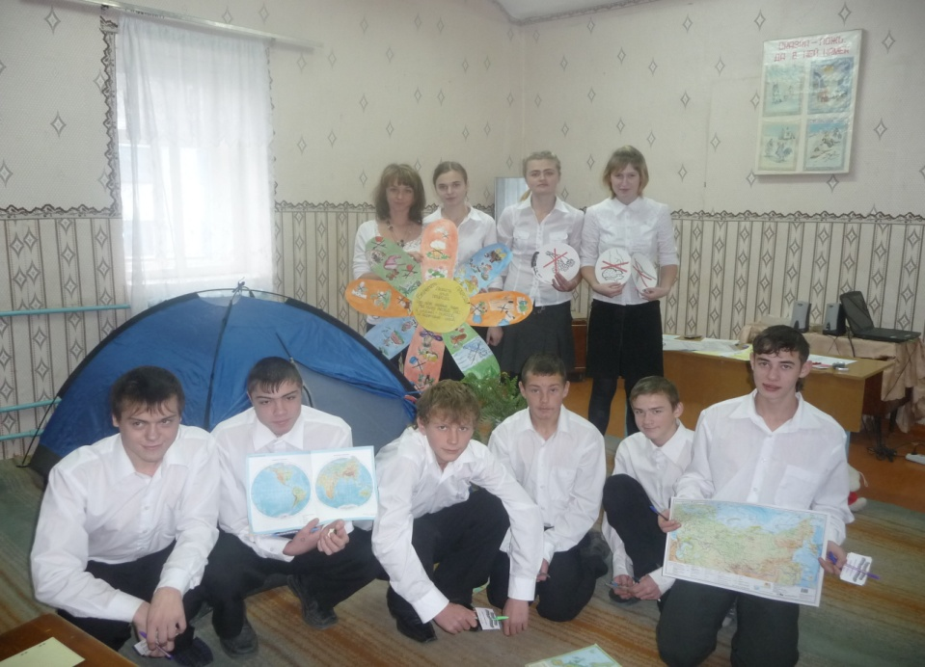
Для всех грядущих поколений.

3 – ты, человек, любя природу,
Хоть иногда ее жалей:
В увеселительных походах
Не растопчи ее полей.
В вокзальной сутолоке века
Ты оценить ее спеши
Она – твой давний добрый лекарь,
Она – союзница души.
Не жги ее напропалую
И не исчерпывай до дна.
И помни истину простую – нас много, а она одна!

- Подведение итога занятия.

Учитель: сегодня на протяжении нашего туристического путешествия мы закрепили и повторили то, о чем говорим и что изучаем на уроках географии. Со всеми задания вы справились отлично. Молодцы.

Итак, отныне вы – географы
Геологи. топографы, картографы,
Полярники, статисты, экологи
Писатели и классные фотографы
Поздравляю!
И напоследок всем, друзья,
Вручаю удостоверения!

(под музыку вручаются удостоверения географов)

